ИСТОРИЯ СТУДЕНЧЕСКИХ ОТРЯДОВ ВОЛГГМУ. НАЧАЛО
Студенческие трудовые отряды – это важная часть истории студенчества нашей страны. Во время существования СССР стройотряды ставили своей целью не только прямой заработок, но и воспитание студентов в духе творческого коллективизма и правильного уважительного отношения к труду. На них возлагались задачи формирования высоких нравственных качеств, чувства патриотизма; стройотряды рассматривались как важный институт социально-трудовой адаптации учащейся молодёжи. Бойцы стройотрядов участвовали во Всесоюзных комсомольских стройках: ВАЗ, КАМАЗ, Байкало-Амурской магистрали, Саяно-Шушенской ГЭС, трудились на нефтяных и газовых месторождениях в Тюмени, помогали строить дома для чернобыльцев в Киеве, ликвидировали последствия землетрясения в Таджикистане. Благодаря студенческим отрядам были основаны города Усть-Илимск и Братск.
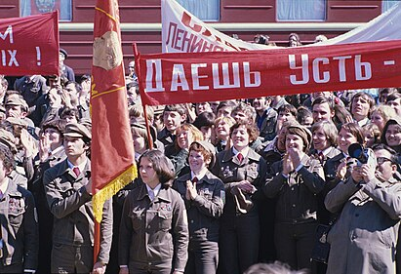
1959 год официально принят за точку отсчёта истории движения студенческих отрядов. Тогда десятки тысяч студентов трудились на строительных объектах в самых разных уголках СССР. Студенческие трудовые отряды создавались во всех вузах независимо от профиля обучения. Студенты Сталинградского мединститута не остались в стороне от масштабных мероприятий, проводимых в Казахстане по освоению целины.
Так летом 1957 года студенты 4 курса участвовали в сборе целинного урожая. Вернувшиеся с целины активисты встретились со студентами младших курсов и рассказали им о работе на целине, а ударники труда Скачков, Пискунов «агитировали других студентов усердно трудиться и приносить пользу обществу».

Так же, студенты Волгоградской области строили «Волжский химкомбинат», жилые дома, больницы, школы и магазины в Тюменской области и Нехаевском районе Волгоградской области, реставрировали памятники и обелиски, посвященные защитникам Родины в годы Великой Отечественной войны. В 1970-х годах введена практика привлечения к труду в строительных отрядах трудных подростков, что оказывало благотворное влияние на будущих студентов.

Регулярно похвалы удостаивались студенты, работавшие в сельскохозяйственных отрядах на полях колхоза «Борьба за мир» и «1 Мая» Логовского района, колхоза имени Сталина в Ленинском районе, на стройке центрального городского стадиона в районе Мамаева кургана.

В 1960 году в Сталинграде началось строительство общегородского стадиона «Сталинградские Лужники». Студенты медики, приняли решение отработать по 30 часов на строительстве столь важного социального объекта. По пятницам и субботам после учебы, утром в воскресенье они спешили на стройку, «чтобы помочь строителям быстрее завершить сооружение стадиона
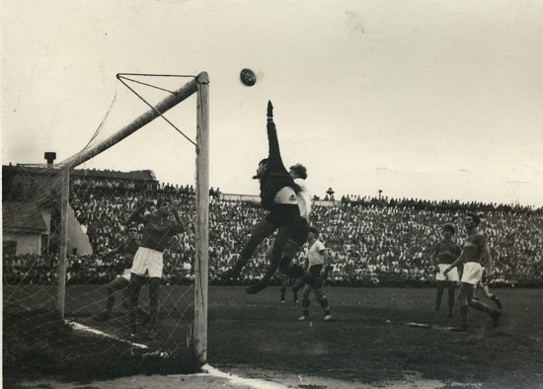
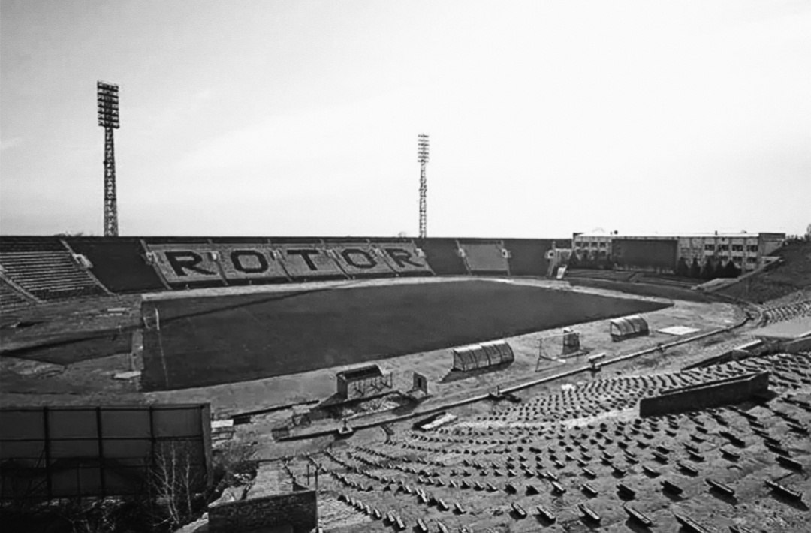

Матч встречи по футболу в Волгограде "Спартак" – Орджоникидзе "Трактор" – Волгоград. Место события г. Волгоград. Дата события 1/8-1968 г. Автор съемки Е. Сиваков.
В сентябре 1964 года 140 студентов 1 курса выехали в совхоз «Волго-Дон» для оказания помощи в сборе урожая помидоров. Заселились студенты в вагончики, установленные в степи, недалеко от овощных плантаций. Несмотря на нелегкую работу, уже с первых дней многие студенты стали перевыполнять норму, которая составляла 200 кг на человека.
Вместе с советскими студентами в совхозе «Волго-Дон» работали 45 юношей и девушек из ГДР, поступивших в Волгоградский мединститут. Они помогли собрать с полей тонны помидоров, лука, капусты, картофеля, арбузов и дынь. На сборе помидоров было отмечено отличное качество сортировки и укладки помидоров Питера Шульца. Все работавшие на полях иностранные студенты выполняли, а некоторые перевыполняли дневные норы, хотя работа была тяжелая.
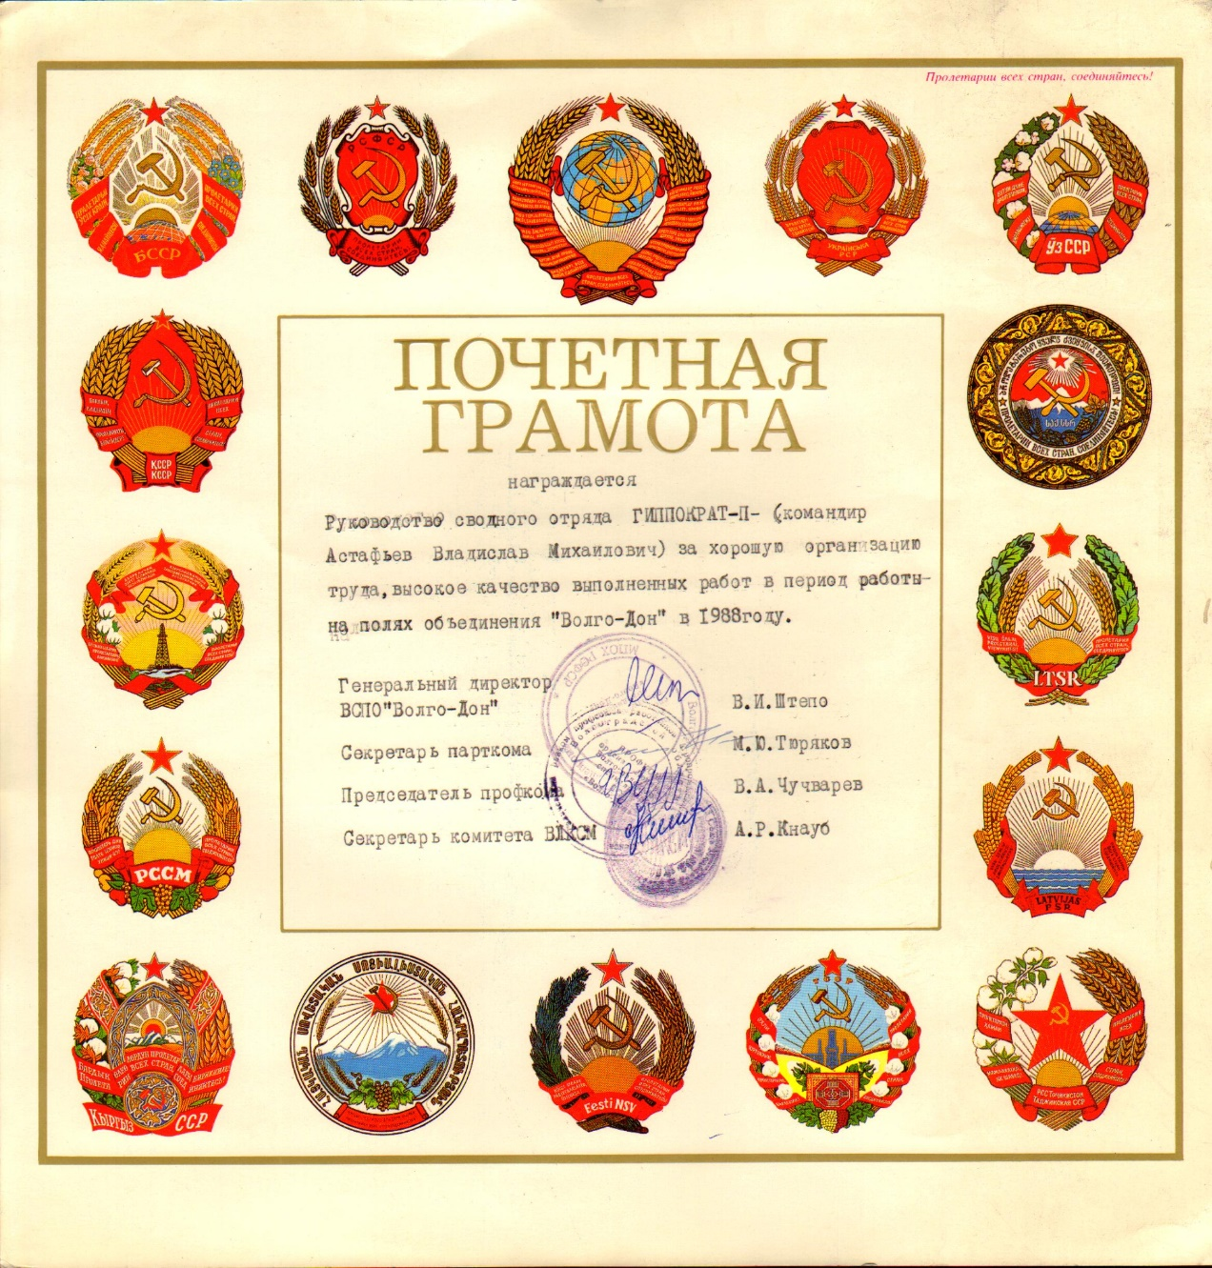
Когда урожай овощей на полях был собран, студентов перебросили на более трудоемкие работы. Так юноши работали на погрузке арбузов в вагоны в г. Калач, а также погрузке дынь с бахчей. Часть студентов работали на ферме: заготавливали жмых, помогали ветеринару проводить прививки и операции, получив, по их словам, хорошую «хирургическую практику». Администрация совхоза отметила отличную работу студентов медиков: многие были награждены Почетными грамотами и денежными премиями. Ударный труд был хорошо оплачен: некоторые студенты заработали более 30 рублей.
В 1970-х годах к работе в строительных отрядах стали привлекать трудных подростков. Строительный отряд «Эскулап» Волгоградского мединститута, как и отряды других институтов Волгограда, организовывал школу трудового воспитания.
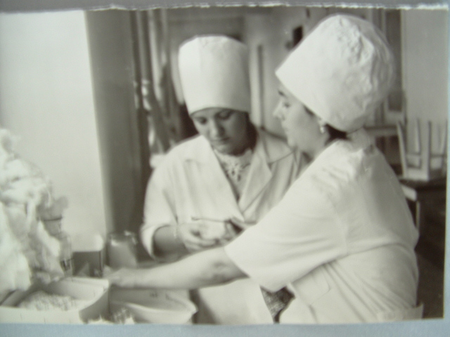
Пик активности студенческих трудовых отрядов приходится на 70-80 годы. В 1985 году, в год 40-летия Победы над Германией, особое внимание было уделено героико-патриотическому воспитанию молодежи, по всей стране прошла «эстафета памяти». По инициативе отрядов ВГМИ было организовано шефство над Волгоградским госпиталем инвалидов войны.

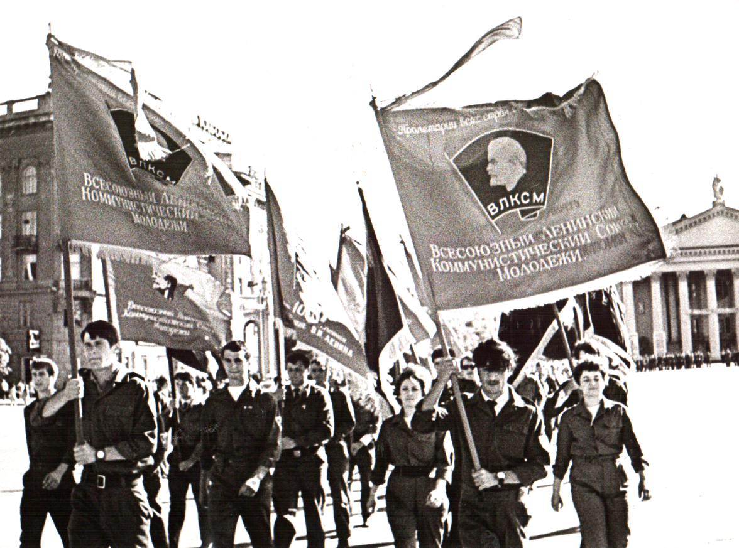
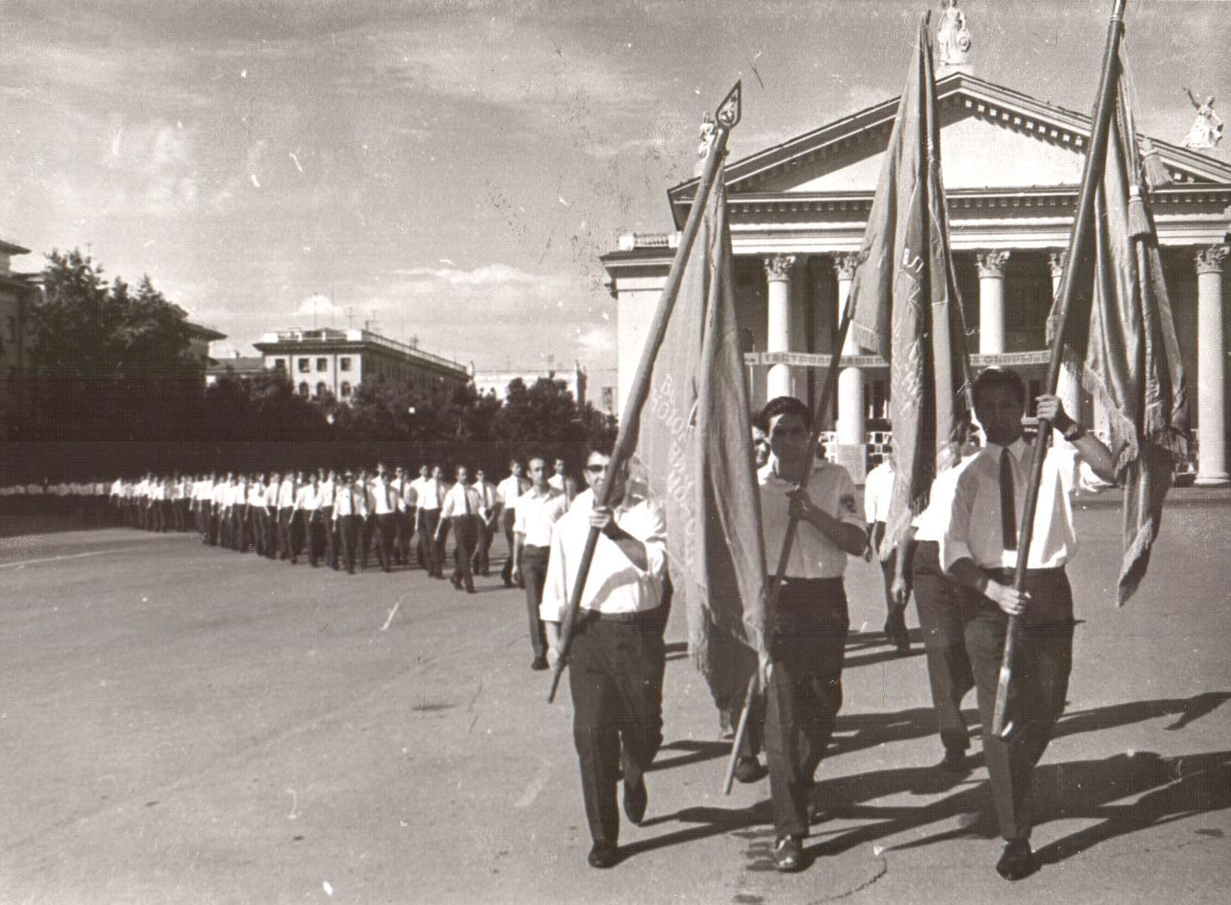

Парад студенческих стройотрядов Парад строительных отрядов на
на площади Павших борцов. на площади Павших борцов
3 июля 1968г. в Волгограде. 1971 г.

